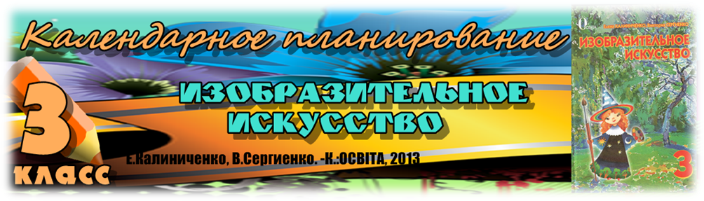
 | 1 семестр  0,5 урока в неделю | 2 семестр 0,5 урока в неделю
ПН
ВТ
СР
ЧТ
ПТ
Итого

Изобразительное искусство: Учебник для 3-го кл. общеобразов. уч. зав. /

Е.В.Калиниченко, В.В.Сергиенко. - К.:Освита, 2013. - 144 с.

№  Теми | Назва теми | Практичне художньо-творче завдання | Основні поняття | Дата
Тема 1. В мастерской графика и живописца
1 | Штрихи осені  (Підручник с. – 8,  Зошит-альбом с. – 4) | Намалюй графічну композицію «Осінь у лісі» (матеріали за вибором).  Колективна робота. Влаштуйте виставку графічних робіт «Штрихи осені». | Види ліній, штрихів; створення образів дерев
2 | У майстерні живописця  (Підручник с. – 16,  Зошит-альбом с. – 8) | Намалюй райдужний місток, що веде до майстерні художника-живописця (гуаш). | Кольори веселки, Станковий і монументальний живопис
3 | Дарунки природи  (Підручник с. – 20,  Зошит-альбом с. – 10) | Намалюй композицію «Дарунки осені» (акварель). | Контрастні кольори, відтінок кольору
4 | Кружляє листопад  (Підручник с. – 24,  Зошит-альбом с. – 12) | Намалюй композицію «Кружляє листопад» (гуаш). | Споріднені кольори,  відтінок кольору
5 | Осінні враження  (Підручник с. – 32,  Зошит-альбом с. – 16) | Створи безпредметні композиції «Дощовий день» і «Сонячний день» (акварель «по-мокрому»). | Теплі , холодні кольори, безпредметна композиція
Тема 2. В мастерских скульптора, архитектора и народных мастеров
6 | У майстерні скульптора  (Підручник с. – 36,  Зошит-альбом с. – 18) | Виліпи тваринку, яка тобі подобається (пластилін або глина). Придумай назву скульптурі.  Колективна робота. Об’єднайте скульптури у композицію «Веселий зоопарк». | Кругла скульптура, техніки та матеріали у скульптурі, фактура
7 | Світ рослин у рельєфі  (Підручник с. – 40,  Зошит-альбом с. – 20) | Створи рельєф «Світ рослин» (пластилін). Обери прямокутний або круглий формат композиції. | Рельєф, заглиблений і опуклий рельєф
8 | Місто майбутнього  (Підручник с. – 48,  Зошит-альбом с. – 24) | Створи фантастичну композицію «Місто майбутнього» (кольорові олівці, фломастери). За бажанням виконай композицію в техніці колажу (різнофактурні матеріали). | Об’ємні форми
9 | Вироби гончарів  (Підручник с. – 56,  Зошит-альбом с. – 28) | Придумай і намалюй орнамент, яким можна прикрасити виріб гончаря (кольорові олівці, фломастери). | Вироби гончарів, візерунки й орнаменти, мотиви орнаментів
Тема 3. В гостях у портретиста, пейзажиста, мастера натюрморта
10 | Види пейзажів  (Підручник с. – 72,  Зошит-альбом с. – 38) | Створи рельєфну композицію «Гірський краєвид» (пластилін). | Пейзаж та його види: міські й сільські, гірські й морські, ліси й поля
11 | Уявний краєвид  (Підручник с. – 76,  Зошит-альбом с. – 40) | Намалюй уявний краєвид: «Чарівний острів», «У спекотній пустелі», «Джунглі», «Космічний пейзаж» (гуаш). | Фантастичний пейзаж
12 | Спорт очима художників  (Підручник с. – 84,  Зошит-альбом с. – 44) | Намалюй «спортивний» натюрморт із кубком переможця у центрі композиції (кольорові олівці, фломастери).  Колективна робота. Разом з однокласниками підготуйте виставку малюнків «Все про спорт». | Композиція, центр композиції та способи її виділення
13 | Види портретів  (Підручник с. – 88,  Зошит-альбом с. – 46) | Намалюй автопортрет (гуаш). Передай у ньому свій характер і захоплення.  Колективна робота. Разом з однокласниками створіть  композицію «Моя шкільна родина». | Портрет та його види різновиди за різними ознаками, автопортрет
14 | Веселий танок  (Підручник с. – 92,  Зошит-альбом с. – 48) | Намалюй дітей у веселому танку (олівці або фломастери). | Зображення людей у русі, зокрема, у танку
15 | Анімалістич-ний жанр  (Підручник с. – 96,  Зошит-альбом с. – 50) | Намалюй тварину, яка тобі подобається (гуаш). Зобрази її такою, якою вона є насправді (реалістично) або як казкового персонажа (стилізовано). | Анімалістичний жанр, реалістичні та стилізовані образи
16 | Світ казок в ілюстраціях  (Підручник с. – 108,  Зошит-альбом с. – 56) | Намалюй ілюстрацію до української народної казки. Застосуй матеріали, які, на твою думку, якнайкраще допоможуть передати зовнішність і характер казкових персонажів.  Колективна робота. Разом з однокласниками влаштуйте виставку малюнків «Світ казок». | Ілюстрація
Тема 4. Художник и театр
17 | Театральний костюм  (Підручник с. – 120,  Зошит-альбом с. – 62) | Уяви себе художником-костюмером. У парі з однокласником намалюйте театральні костюми до вистав за літературними творами: «Колобок» (Дід і Баба), «Снігова Королева» (Кай і Герда), «Золотий ключик» (Буратіно і Мальвіна). Використайте різноманітні матеріали, застосуйте колаж. | Художник-костюмер, художник-гример, театральний костюм
18 | Театральна афіша  (Підручник с. – 128,  Зошит-альбом с. – 66) | Створи ескіз афіші до однієї з театральних казок: «Колобок», «Дюймовочка», «Троє поросят» тощо. | Театральна афіша, шрифт, ескіз

